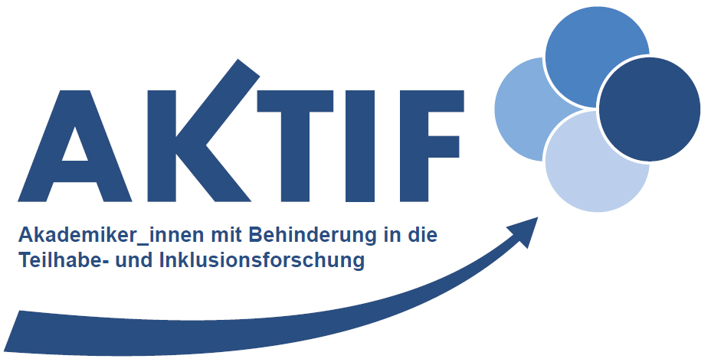
Inklusive Forschung darf kein Wettbewerbsnachteil sein!
AKTIF-Kampagne für die Ergänzung von Projektbestimmungen
AKTIF ist ein bundesweites Netzwerk aus Forscher*innen mit und ohne Beeinträchtigungen, die Inklusions- und Teilhabeforschung betreiben und gemeinsam relevante Themenschwerpunkte und Forschungslücken identifizieren. Inklusiv arbeitende Forschungsprojekte sind dadurch gekennzeichnet, dass in relevantem Maße (mindestens zur Hälfte) Wissenschaftler*innen mit Beeinträchtigungen beteiligt sind. Damit die inklusiv arbeitenden Forschungsteams bei der Beantragung, Durchführung und Außendarstellung ihrer Forschungen keine Wettbewerbsnachteile haben, sollten existierende Projektbestimmungen geändert werden: Individuelle Nachteilsausgleiche müssen erhalten bleiben, zusätzlich bedarf es aber projektbezogener Nachteilsausgleiche für inklusiv arbeitende Teams. Um die Mitwirkung im Forschungsprojekt für alle beteiligten Wissenschaftler*innen zu gewährleisten, müssen, ergänzend zu den Projektkosten, folgende Kosten zur Sicherstellung von Barrierefreiheit bzw. angemessenen Vorkehrungen förderfähig sein:
Förderfähige Kosten von inklusiv arbeitenden Forschungsprojekten

- Honorarkosten für Schrift- und Gebärdensprachdolmetschung, u.a. bei Veranstaltungen und Projekttreffen, entsprechend der zum Zeitpunkt der Antragstellung geltenden Regelungen; Honorare für angemessene Vorkehrungen, etc.
- Sachkosten für barrierefreie PDF-Dokumente, Dokumente in Brailleschrift oder Leichter Sprache, DAISY-CDs, Video-Untertitelung, Video-Gebärdensprach-dolmetschung, Audiodeskription, Induktionsschleifen, Hilfsmittelausleihen, etc.

Die Untergrenze für die Förderung von entsprechenden Anpassungsmaßnahmen je Projekt beträgt 5.000,- Euro, die bereits zu Projektbeginn (auch bei vorzeitigem Maßnahmenbeginn) zur Verfügung stehen müssen, um einen geregelten Projektablauf zu sichern. Die Obergrenze beträgt 20%, bezogen auf das Finanzvolumen des Projektes. Zum Projektende werden die Anpassungsmaßnahmen je nach Aufwand mit Einzelnachweisen abgerechnet. Nicht ausgeschöpfte Mittel zur Herstellung von Barrierefreiheit können nicht auf die Regel-Projektkosten umgewidmet werden.

Aufruf beschlossen am 28. April 2017 auf der AKTIF-Fachtagung "Unsere Teilhabe - Eure Forschung? - Anstiftung zur Inklusion und Partizipation von Menschen mit Behinderung in der Teilhabeforschung"
an der TU Dortmund.

ERSTUNTERZEICHNENDE: siehe Rückseite. Weitere Informationen zu AKTIF: www.aktif-projekt.de

ERSTUNTERZEICHNENDE:

Sonja Abend M.A. Dipl. Verw.wirtin (FH) (IfeS, Universität Erlangen-Nürnberg)
Dr. Petra-Andelka Anders (TU Dortmund)
Nicole Andres B.A. (EvH RWL)
Prof. Dr. Theresia Degener (EvH RWL)
Lukas Groß, Rechtsreferendar (EvH RWL)
Susanne Groth M.A. (Universität Köln)
H.- Günter Heiden M.A. (EvH RWL)
Gudrun Kellermann M.A. (TU Dortmund)
Prof. Dr. Mathilde Niehaus (Universität Köln)
Jana Offergeld Dipl.- Erz.wiss. (EvH RWL)
Dr. Christiane Barbara Pierl (TU Dortmund)
Prof. Dr. Eckhard Rohrmann (Universität Marburg)
Dr. Birgit Rothenberg (EvH RWL)
Dr. Rosa Schneider (TU Dortmund)
Bernhard Schrauth, Dipl.-Sozialwirt (Univ)(IfeS, Universität Erlangen-Nürnberg)
Vertret. Prof. Dr. Monika Schröttle (TU Dortmund)
Jan-Willem Surink (Universität Köln)
Wolfgang Thiems M.A. (Universität Köln)
Sinem Ulutas M.A. (Universität Köln)
Kathrin Vogt M.A. (TU Dortmund)
Franziska Witzmann M.A. (EvH RWL)
Dr. Stefan Zapfel (IfeS, Universität Erlangen-Nürnberg)
Bartholomäus Zielinski M.A. (IfeS, Universität Erlangen-Nürnberg)

Weitere Unterstützer*innen können sich melden bei:

AKTIF-Projekt
Technische Universität Dortmund
Fakultät Rehabilitationswissenschaften
Frauenforschung in Rehabilitation und Pädagogik
Vertret. Professorin Dr. Monika Schröttle (V.i.S.d.P.)
Emil-Figge-Str. 50
44227 Dortmund
Tel.: 0049 231 755 5580
Fax: 0049 231 755 5894
E-Mail: info@aktif-projekt.de
www.aktif-projekt.de

Bei AKTIF mindestens zu Hälfte, ansonsten sollte nur in begründeten Fällen davon abgewichen werden.

